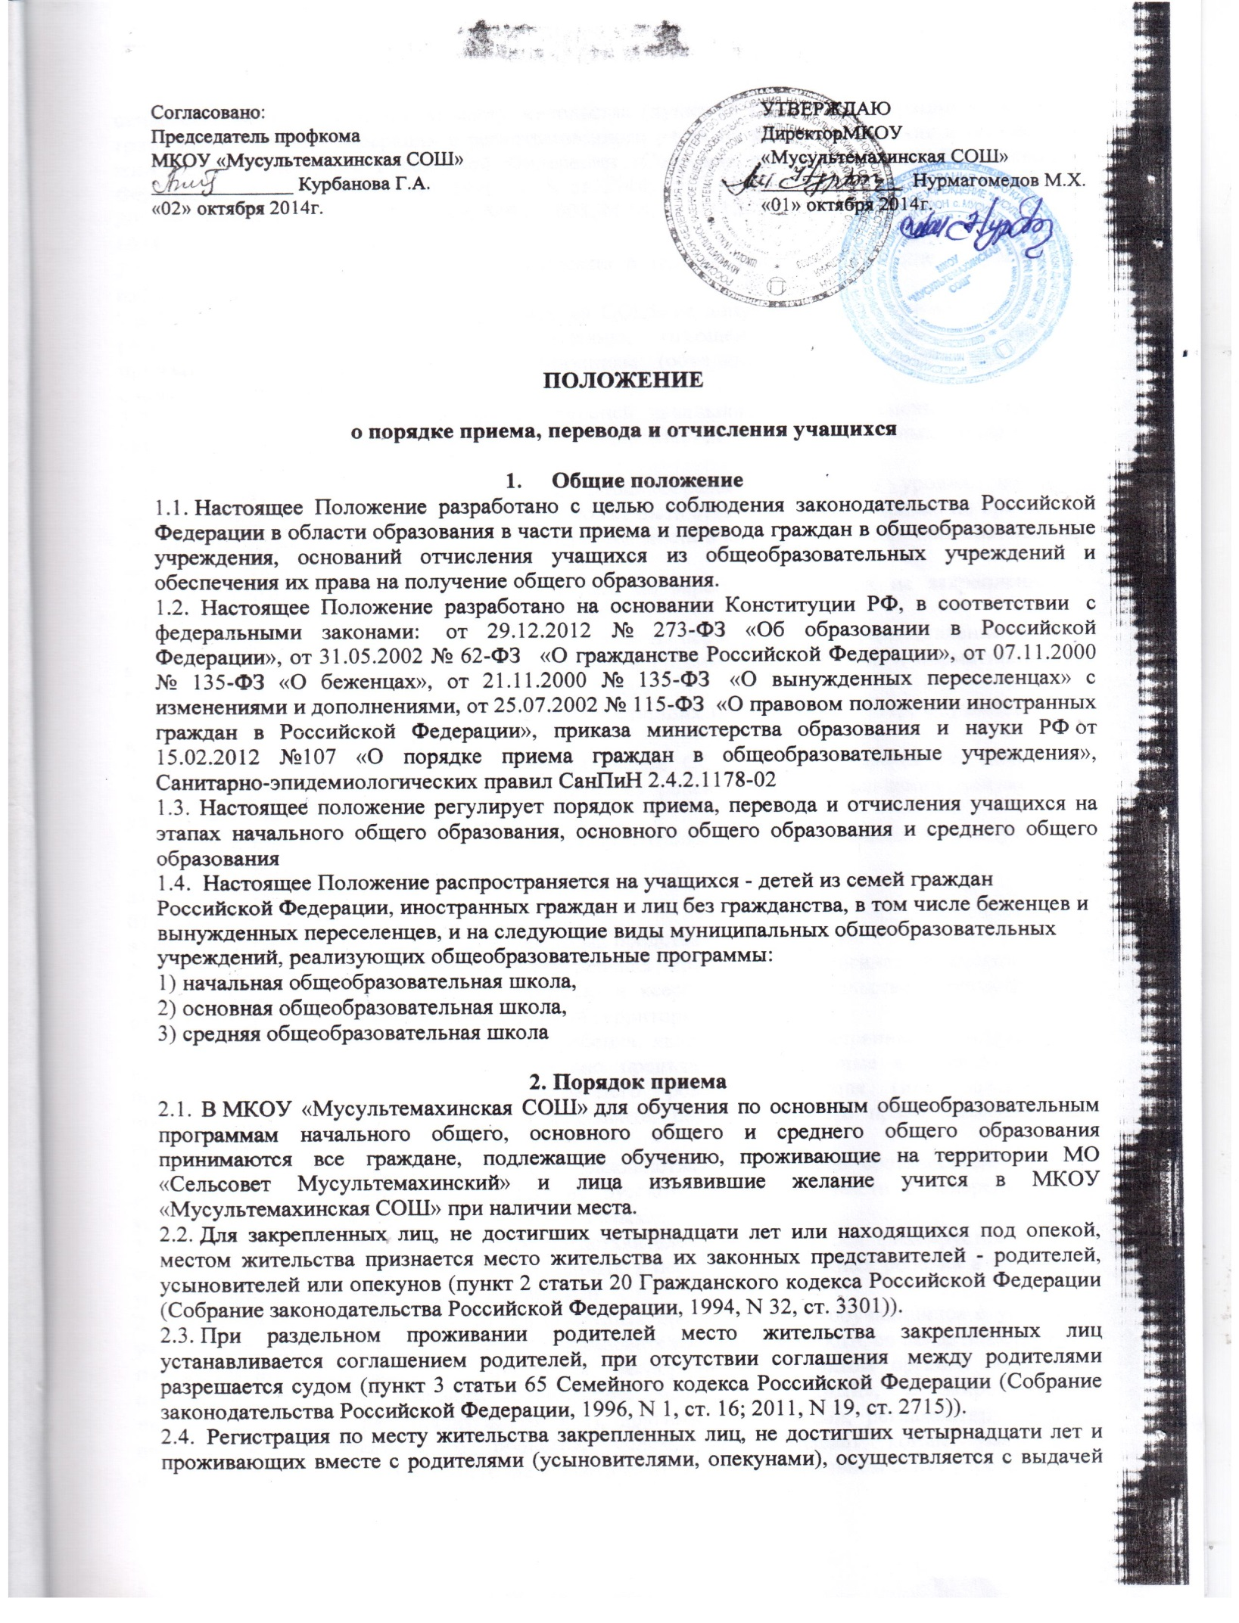

свидетельства о регистрации по месту жительства (пункт 28 Правил регистрации и снятия граждан Российской Федерации с регистрационного учета по месту пребывания и по месту жительства в пределах Российской Федерации (Собрание законодательства Российской Федерации, 1995, N 30, ст. 2939; 1996, N 18, ст. 2144; 1997, N 8, ст. 952; 2000, N 13, ст. 1370; 2002, N 34, ст. 3294; 2004, N 52, ст. 5493; 2008, N 14, ст. 1412; 2010, N 37, ст. 4701; N 46, ст. 6024; 2011, N 44, ст. 6282)).
2.5. Закрепленным лицам может быть отказано в приеме только по причине отсутствия свободных мест.
2.6 При приеме в МКОУ «Мусультемахинская СОШ» не допускаются ограничения по полу, расе, национальности, языку, происхождению, отношению к религии, убеждений, принадлежности к общественным организациям (объединениям), состоянию здоровья, социальному положению.
2.7. Приём обучающихся на любую из ступеней начального общего, основного общего, среднего (полного) общего образования осуществляется без вступительных испытаний (процедур отбора).
2.8. Гражданам, имеющим право на получение образования данного уровня, но не проживающим на закрепленной территории, может быть отказано в приёме только по причине отсутствия свободных мест. Свободными являются места в классах, имеющих наполняемость менее 25 человек.
2.9. При приеме на свободные места граждан, не зарегистрированных на закрепленной территории, преимущественным правом обладают:
- в первую очередь граждане, имеющие право на первоочередное предоставление места в учреждении в соответствии с законодательством Российской Федерации и нормативными правовыми актами субъектов Российской Федерации.
во вторую очередь граждане, имеющие старших братьев или сестер, обучающихся в МКОУ «Мусультемахинская СОШ»
2.10.Прием граждан в МКОУ «Мусультемахинская СОШ» осуществляется по личному заявлению родителей (законных представителей) ребенка при предъявлении документа, удостоверяющего личность.
2.11.В заявлении родителями (законными представителями) ребенка указываются следующие сведения о ребенке:
а) фамилия, имя, отчество
б) дата и место рождения;
в) фамилия, имя, отчество родителей (законных представителей) ребенка.
2.12. Родители (законные представители) ребенка предъявляют оригинал и ксерокопию свидетельства о рождении ребенка, оригинал и ксерокопию свидетельства о регистрации ребенка по месту жительства на закрепленной территории.
2.13. Родители (законные представители) ребенка, являющегося иностранным гражданином или лицом без гражданства, дополнительно предъявляют заверенные в установленном порядке копии документа, подтверждающего родство заявителя (или законность представления прав обучающегося), и документа, подтверждающего право заявителя на пребывание в Российской Федерации.
2.14. Иностранные граждане и лица без гражданства, в том числе соотечественники за рубежом, все документы представляют на русском языке или вместе с заверенным в установленном порядке переводом на русский язык.
2.15. Подписью родителей (законных представителей) обучающегося фиксируется также согласие на обработку их персональных данных и персональных данных ребенка в порядке, установленном законодательством Российской
2.16. С целью ознакомления родителей (законных представителей) обучающихся с уставом учреждения, лицензией на осуществление образовательной деятельности, со свидетельством о государственной аккредитации учреждения, распорядительным актом органов местного самоуправления муниципального образования «город Свободный», о закрепленной территории (далее - распорядительный акт), другими документами, регламентирующими организацию образовательного процесса, учреждение размещает копии указанных документов на информационном стенде и в сети Интернет на официальном сайте учреждения.

3. Прием учащихся
3.1. Прием заявлений в первый класс МКОУ «Мусультемахинская СОШ» начинается не позднее 30 апреля и завершается не позднее 20 августа текущего года. Зачисление в учреждение оформляется приказом директора школы в течение 7 рабочих дней после приема документов.
Для детей, не зарегистрированных на закрепленной территории, прием заявлений в первый класс начинается с 20 августа текущего года до момента заполнения свободных мест, но не позднее 5 сентября текущего года. Приказ о зачислении в первый класс издается не ранее 20 августа текущего года.
3.2. В первый класс принимаются дети, достигшие к 1 сентября учебного года возраста не менее 6 лет 6 месяцев, но не позже достижения ими возраста 8 лет.
3.3. Зачисление в 1 класс в возрасте менее 6 лет и 6 месяцев осуществляется на основании заключения психолого-медико-педагогической комиссии о готовности ребенка к обучению.
3.4. В первый класс зачисляются все дети, достигшие школьного возраста, независимо от уровня их подготовки. Не допускается проведение испытаний (экзаменов, тестирования, собеседований на конкурсной основе и т.п.), направленных на выявление уровня знаний ребенка по различным учебным дисциплинам и предметам.
3.5.Для зачисления ребенка в первый класс родители (законные представители) представляют следующие документы: оригинал и копию свидетельства о рождении; оригинал и копию паспорта одного из родителей (законных представителей), оригинал свидетельства о регистрации ребенка по месту жительства или свидетельства о регистрации ребенка по месту пребывания на закрепленной территории.
3.6. Документы, представленные родителями (законными представителями), регистрируются в журнале приема заявлений в первый класс. После регистрации заявителю выдается документ, содержащий следующую информацию: входящий номер заявителя о приеме в общеобразовательное учреждение, перечень представленных документов и отметка об их получении, заверенная подписью секретаря или ответственного за прием документов и печатью учреждения; сведения о сроках уведомления и зачислении в первый класс; контактные телефоны
для получения информации, телефон Управления образования.
Подписью родителей (законных представителей) обучающегося фиксируется также согласие на обработку их персональных данных и персональных данных ребенка в порядке, установленном законодательством Российской Федерации.
3.7.Для зачисления во 2-9 класс учащихся в порядке перевода из другого образовательного учреждения родители (законные представители) представляют:
✓ заявление о приеме;
✓ ксерокопию свидетельства о рождении ребенка;
✓ личное дело учащегося с годовыми оценками, заверенными печатью учреждения, в котором он обучался ранее;
✓ ведомость текущих оценок (при переходе учащегося в течение учебного года).
3.8. Для зачисления в 10-11 классы родители (законные представители) представляют:
✓ заявление о приеме;
✓ ксерокопию свидетельства о рождении (паспорта);
✓ аттестат об основном общем образовании;
✓ ведомость текущих оценок (при переходе учащегося в течение учебного года)
4. Порядок перевода учащихся
4.1. Учащиеся, освоившие в полном объеме образовательную программу учебного года переводятся в следующий класс Перевод учащегося в следующий класс осуществляется по решению Педагогического совета школы, утверждается приказом директора и доводится заинтересованным участникам образовательного процесса.
4.2. Учащиеся, имеющие по итогам учебного года академическую задолженность по одному предмету, переводятся в следующий класс условно. Учащиеся обязаны ликвидировать академическую задолженность в течение следующего учебного года. Ответственность за ликвидацию учащимися академической задолженности возлагается на их родителей (законных представителей). Школа создает условия учащимся для ликвидации этой задолженности и обеспечивает контроль за своевременностью ее ликвидации.
4.3. Решение об условном переводе учащихся принимается педагогическим советом, утверждается приказом директора, который доводится до сведения родителей (законных представителей) учащихся под роспись. В решении и приказе отражаются сроки и порядок ликвидации задолженности.
4.3. Учащиеся на ступенях начального и основного общего образования, не освоившие образовательную программу учебного года и имеющие академическую задолженность по двум или более предметам или условно переведенные в следующий класс и не ликвидировавшие академическую задолженность по одному предмету, по усмотрению родителей (законных представителей), оставляются на повторное обучение, переводятся в классы компенсирующего обучения.
4.4 Учащиеся на ступени среднего общего образования, не освоившие образовательные программы учебного года и имеющие академическую задолженность по одному предмету, продолжают получать образование в иных формах.
5. Порядок отчисления (исключения) учащихся
5.1. Учащихся отчисляют из школы в связи с:
✓ завершением основного общего или среднего общего образования с выдачей документа государственного образца о соответствующем уровне образования;
✓ переводом в другое образовательное учреждение, реализующее общеобразовательную программу соответствующего уровня, с согласия родителей (законных представителей);
✓ переменой места жительства по заявлению родителей (законных представителей), в котором указывается место дальнейшего обучения ребенка.
Приказ о выбытии учащегося из школы издается на основании заявления родителей (законных представителей) учащегося, документа (уведомление, подтверждение или др.) с нового места обучения, с указанием адреса нового места жительства учащегося в день выбытия. В личное дело учащегося, в графе о выбытии указывается новое место учебы, № приказа о выбытии, запись заверяется подписью директора и печатью. Личное дело учащегося выдается родителям или высылается почтой по запросу с нового места обучения на основании подтверждения о прибытии учащегося. В «Алфавитную книгу» вносится запись о выбытии с указанием № приказа.
5.2. В случае оставления ОУ учащимся, достигшим возраста пятнадцати лет, до получения им основного общего образования администрация общеобразовательного учреждения представляет в отдел образования, спорта и молодежной политики администрации МР «Левашинский район» и в комиссию по делам несовершеннолетних и защите их прав следующие документы:
✓ заявление родителей (законных представителей);
✓ выписку из решения педагогического совета;
✓ ходатайство (представление) администрации общеобразовательного учреждения об отчислении учащегося;
✓ психолого-педагогическую характеристику учащегося;
✓ справку о посещаемости занятий и успеваемости учащегося;
✓ акт о принятых мерах к обучающемуся и его родителям (законным представителям), о результатах проведенной профилактической работы;
✓ документ, подтверждающий занятость учащегося после оставления данного общеобразовательного учреждения.
Представленные документы школы об отчислении учащегося, достигшего пятнадцати лет, рассматриваются на заседании комиссии по делам несовершеннолетних и защите их прав (КДН и ЗП) в присутствии учащегося, компетентного представителя общеобразовательного учреждения, родителей (законных представителей) учащегося.
Комиссия по делам несовершеннолетних и защите их прав по результатам рассмотрения документов и заслушивания несовершеннолетнего, его родителей (законных представителей), представителя общеобразовательного учреждения принимает решение, направляет постановление в образовательное учреждение. Директор школы издает приказ на основании постановления комиссии по делам несовершеннолетних и защите их прав в день его поступления в учреждение.
5.3.По решению педагогического совета школы, за неоднократное совершение дисциплинарных проступков, предусмотренных частью 4 ст. 43 Закона «Об образовании в Российской Федерации», допускается применение отчисления несовершеннолетнего учащегося, достигшего возраста пятнадцати лет, из школы, как меры дисциплинарного взыскания. Отчисление несовершеннолетнего учащегося применяется, если иные меры дисциплинарного взыскания и меры педагогического воздействия не дали результата и дальнейшее его пребывание в школе, оказывает отрицательное влияние на других учащихся, нарушает их права и права работников, а также нормальное функционирование школы
5.4.Решение об отчислении несовершеннолетнего учащегося, достигшего возраста пятнадцати лет и не получившего основного общего образования, как мера дисциплинарного взыскания принимается с учетом мнения его родителей (законных представителей) и с согласия комиссии по делам несовершеннолетних и защите их прав. Решение об отчислении детей-сирот и детей, оставшихся без попечения родителей, принимается с согласия комиссии по делам несовершеннолетних и защите их прав и органа опеки и попечительства
5.5.Школа незамедлительно обязана проинформировать об отчислении несовершеннолетнего учащегося в качестве меры дисциплинарного взыскания отдел образования, спорта и молодежной политики администрации МР «Левашинский район». Отдел образования, спорта и молодежной политики администрации МР «Левашинский район» и родители (законные представители) несовершеннолетнего учащегося, отчисленного из школы, не позднее чем в месячный срок принимают меры, обеспечивающие получение несовершеннолетним учащимся общего образования.
5.6. Учащийся, родители (законные представители) несовершеннолетнего учащегося вправе обжаловать в комиссию по урегулированию споров между участниками образовательных отношений меры дисциплинарного взыскания и их применение к учащемуся.

6. Регулирование спорных вопросов

6.1. В случае возникновения спорных вопросов по приему, переводу, отчислению обучающихся, возникающих между родителями (законными представителями) и администрацией школы, родители (законные представители) вправе обратиться в отдел образования, спорта и молодежной политики администрации МР «Левашинский район».

